QUẢN LÝ HỒ SƠ BỆNH ÁN
ĐẶC TẢ YÊU CẦU HỆ THỐNG
Yêu cầu chức năng • Yêu cầu phi chức năng • Thiết kế cơ sở dữ liệu • ERD

Phiên bản 1.0 | Ngày lập: 27/10/2026
Tài liệu phục vụ báo cáo và rà soát học thuật; không thay thế hồ sơ nghiệm thu hoặc quy chế chuyên môn.

1. Mục đích và phạm vi
Tài liệu xác định các yêu cầu chức năng (FR) và phi chức năng (NFR) của phần mềm MRM theo trạng thái mã nguồn và các quyết định đã thống nhất sau tài liệu SRS. Phần sau mô tả mô hình dữ liệu cốt lõi năm bảng, khóa chính/khóa ngoại, ràng buộc và sơ đồ ERD để làm rõ cách dữ liệu hỗ trợ quy trình.
Cách hiểu trạng thái: “Đã có” nghĩa là đã tìm thấy luồng hoặc thành phần tương ứng trong mã nguồn; không đồng nghĩa đã đạt mọi tiêu chí nghiệm thu, chính sách bệnh viện hay NFR. Các hạn mức hiệu năng, SLA, thời hạn lưu audit và tuân thủ phải được đơn vị xác nhận và kiểm chứng riêng.

1.1. Mục tiêu hệ thống
- Quản lý metadata hồ sơ bệnh án giấy và điện tử trong một ứng dụng web nội bộ.
- Hỗ trợ khai báo, tra cứu, xét duyệt, lưu trữ vị trí, đăng ký đọc, giao–trả và ghi nhận lịch sử.
- Phân tách quyền Reader, Archivist, Director và Admin; ghi thông báo nội bộ và dấu vết thao tác.

1.2. Tác nhân
Tác nhân | Trách nhiệm chính
Reader / Bác sĩ | Tra cứu, khai báo hồ sơ điện tử, yêu cầu mượn, theo dõi tiến trình, cập nhật thông tin cá nhân và nhận thông báo.
Archivist / Nhân viên lưu trữ | Kiểm tra hồ sơ/yêu cầu, quản lý vị trí kho, xác nhận lịch, giao–trả, kiểm kê và xem báo cáo được cấp quyền.
Director / Giám đốc | Xử lý yêu cầu theo nhánh cần Giám đốc, hồ sơ khai báo và đề nghị đổi vai trò/khoa; dùng mật khẩu cấp 2.
Admin / Quản trị viên | Tạo, chỉnh sửa, vô hiệu hóa tài khoản và áp dụng thay đổi nhân sự đã được duyệt; xem audit trong phạm vi.

1.3. Phạm vi loại trừ và giả định
- Không tích hợp HIS; dữ liệu được nhập thủ công. Không lưu bản quét hoặc toàn văn bệnh án trong luồng mô tả.
- Không gửi email SMTP: email kết quả trong yêu cầu ban đầu được thay bằng thông báo nội bộ qua chuông/inbox.
- Không có workflow cơ quan bên ngoài hoặc người được Director ủy quyền; Director hiện không có báo cáo hay kiểm kê.
- Thời hạn lưu 10/15/20/30 năm là cấu hình mô phỏng của dự án học tập, chưa xác nhận tuân thủ pháp luật hiện hành.

2. Quy tắc nghiệp vụ trọng yếu
Mã | Quy tắc
BR-01 | Một đợt đăng ký có thể bao gồm nhiều hồ sơ; từng hồ sơ có yêu cầu và quyết định riêng, cùng liên kết về một lô.
BR-02 | Yêu cầu thông thường được Archivist kiểm tra/duyệt và xếp ngày, phòng nhận. Ngày nhận được giới hạn tối đa hai ngày lịch tính từ ngày đăng ký.
BR-03 | Nếu một hồ sơ trong lô được đánh dấu tử vong, toàn bộ lô đi qua nhánh Director; lý do mượn là bắt buộc. Lịch nhận/phòng nhận do Archivist xử lý sau quyết định.
BR-04 | Hồ sơ giấy và điện tử cùng tồn tại trong medical_records, phân biệt bằng cờ bản giấy/bản điện tử và các trạng thái hồ sơ.
BR-05 | Giao, nhận trả và cất lại là các phiên nghiệp vụ có người thao tác, thời điểm, tình trạng hồ sơ và vị trí.
BR-06 | Tài khoản bị xóa theo cách lưu trữ/vô hiệu hóa để giữ các liên kết lịch sử; quyết định nhân sự được Director duyệt nhưng Admin áp dụng.

3. Yêu cầu chức năng
Bảng dưới đây tổng hợp 20 yêu cầu FR từ SRS và ghi nhận phần đã thay đổi trong phần mềm. “Có một phần”, “thay thế” hoặc “ngoài phạm vi” được giữ rõ để tránh đồng nhất chức năng hiện có với cam kết nghiệm thu.
Mã | Yêu cầu | Trạng thái
FR-01 | Xác thực và truy cập. Hệ thống phải cho phép người dùng đăng nhập, đăng xuất và chỉ truy cập chức năng phù hợp với role Reader, Archivist, Director hoặc Admin. Mỗi tài khoản chỉ có một role; tài khoản mới phải đổi mật khẩu ở lần đăng nhập đầu. Director có mật khẩu cấp 2 cho quyết định thuộc quyền | Đã có
FR-02 | Tài khoản và nhân sự. Admin tạo tài khoản theo thông tin nhân viên, hệ thống sinh thông tin đăng nhập ban đầu; tìm kiếm theo tên, role và CCCD; chỉnh sửa hoặc vô hiệu hóa/xóa mềm. Nhân viên gửi đề nghị đổi role/khoa; Director duyệt hoặc từ chối; Admin áp dụng đề nghị đã duyệt. | Đã có
FR-03 | Tra cứu hồ sơ. Người có quyền tìm hồ sơ theo mã, tên và bộ lọc liên quan. Hồ sơ giấy và điện tử được hiển thị thống nhất; hồ sơ khai báo/chờ duyệt nằm ở danh sách riêng. Chỉ hồ sơ có bản giấy và đủ điều kiện mới có thao tác mượn giấy. | Đã có, mở rộng
FR-04 | Phân quyền dữ liệu. Hệ thống giới hạn nội dung xem theo vai trò và trạng thái cấp quyền. Reader chỉ xem metadata được phép; không xem vị trí kho chi tiết. Admin không truy cập metadata bệnh án theo quyền ứng dụng hiện tại. | Đã có
FR-05 | Vị trí và lịch sử kho. Archivist quản lý cấu trúc Kho–Kệ–Ngăn, trạng thái/sức chứa; ghi nhận xếp, di chuyển và cất lại hồ sơ cùng lịch sử vị trí. | Đã có ở mức ứng dụng
FR-06 | Trạng thái và chống giao trùng. Hệ thống theo dõi riêng trạng thái hồ sơ và phiên mượn, ngăn các thao tác xung đột và giao trùng theo các ràng buộc hiện hành. Quy trình ngoại lệ chưa hoàn thiện trên giao diện. | Đã có
FR-07 | Khai báo metadata. Reader khai báo hồ sơ điện tử mới; Archivist tiếp nhận/khai báo hồ sơ giấy. Hồ sơ dùng chung mô hình dữ liệu, lưu metadata hành chính và quản lý, không lưu bản quét hoặc toàn văn bệnh án. Luồng khai báo được kiểm tra và trình duyệt theo role | Có một phần
FR-08 | Đăng ký mượn. Reader có thể gửi một lượt đăng ký nhiều hồ sơ giấy; từng hồ sơ được duyệt/theo dõi riêng. Ngày nhận do Archivist xếp trong tối đa hai ngày lịch sau ngày đăng ký. Lý do bắt buộc nếu lượt có trên 5 hồ sơ hoặc có hồ sơ tử vong. | Đã có
FR-09 | Kiểm tra và định tuyến yêu cầu. Archivist kiểm tra hồ sơ yêu cầu, có thể yêu cầu bổ sung, từ chối hoặc duyệt hồ sơ thường và xếp lịch. Nếu lượt đăng ký có hồ sơ tử vong, toàn bộ lượt chuyển Director xét duyệt. Không có người được ủy quyền | Đã có, quy trình điều chỉnh
FR-10 | Duyệt và xác nhận. Director duyệt/từ chối yêu cầu thuộc nhánh Director bằng mật khẩu cấp 2 và ghi actor/thời điểm/quyết định. Yêu cầu thường được Archivist quyết định. Sau quyết định Director, Archivist vẫn xếp lịch nhận. | Đã có theo nhánh mới
FR-11 | Thông báo kết quả. Hệ thống tạo thông báo nội bộ qua chuông/inbox cho người liên quan khi có sự kiện cần biết; cho phép đọc và xóa thông báo đã xử lý theo giao diện hiện hành. | Đã có theo phạm vi điều chỉnh
FR-12 | Giao, đọc và trả. Archivist ghi nhận giao hồ sơ tại phòng đọc, người/thời điểm liên quan, nhận trả, tình trạng và vị trí cất lại; trạng thái hiện tại phải phản ánh việc hồ sơ đang được giữ hoặc đã trả. | Thay email bằng thông báo nội bộ
FR-13 | Lịch sử và audit. Hệ thống ghi nhận sự kiện xác thực, quyết định và thao tác nghiệp vụ/quản trị quan trọng; người dùng không được sửa/xóa audit qua UI. Mục tiêu lưu 10 năm chưa được chứng minh bằng vận hành | Đã có
FR-14 | Hồ sơ tử vong. Lưu metadata cờ tử vong; yêu cầu mượn hồ sơ tử vong phải có lý do và làm phát sinh tuyến Director. Nếu cùng lượt có nhiều hồ sơ, cả lượt phải qua Director. | Có chức năng; thời hạn chưa chứng nhận
FR-15 | Chính sách lưu trữ. Quản lý nhóm/chính sách lưu; với bài tập hiện dùng các mốc mô phỏng 10/15/20/30 năm tính từ ngày đầu lưu kho và chọn thời hạn dài nhất khi áp dụng nhiều nhóm | Đã thay đổi theo yêu cầu sau đó
FR-16 | Báo cáo và thống kê. Cung cấp báo cáo, lọc và xuất trong phạm vi role được phép. Director hiện không có báo cáo nghiệp vụ theo quyết định giao diện; Archivist/Admin có các route được phép. | Có ở mức mô phỏng
FR-17 | Khởi tạo dữ liệu. Cho phép nhập metadata thủ công khi chưa tích hợp HIS; không tuyên bố dữ liệu tự đồng bộ từ HIS hoặc nhập tệp hàng loạt. | Có, thu hẹp quyền
FR-18 | Yêu cầu từ cơ quan ngoài. Workflow/tài khoản cho cơ quan ngoài không thuộc phạm vi hiện tại. | Đã có theo phương án nhập tay
FR-19 | Kiểm kê kho. Archivist lập đợt kiểm kê và ghi nhận kết quả. Director không có chức năng kiểm kê trong phạm vi giao diện hiện tại. | Ngoài phạm vi
FR-20 | Xuất dữ liệu. Báo cáo được xuất CSV hoặc in qua trình duyệt trong giới hạn quyền và có ghi audit khi áp dụng. Không có dịch vụ tạo PDF/XLSX chuyên dụng; in trình duyệt không bảo đảm người dùng đã lưu file. | Có cho Archivist

4. BIỂU ĐỒ USE CASE FR CHÍNH
Tổng quan hệ thống
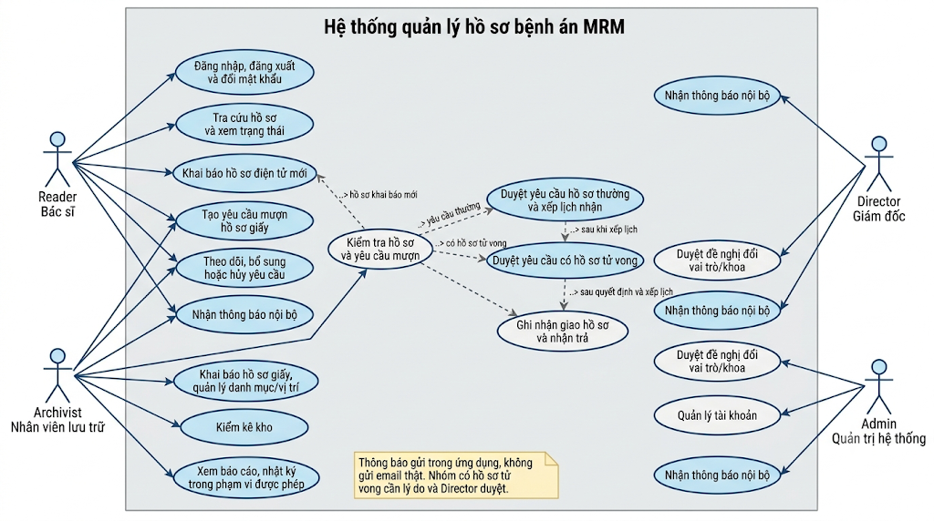
FR 01
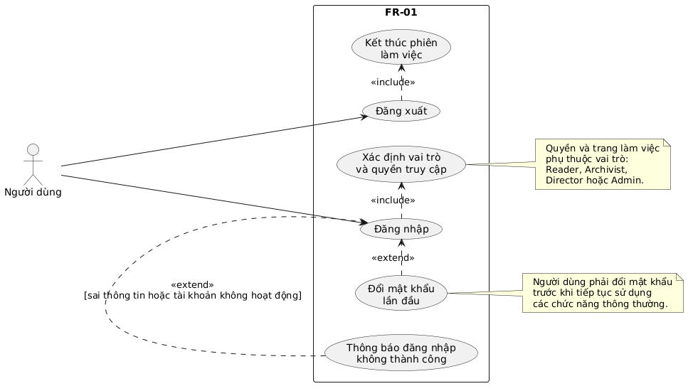
FR 02
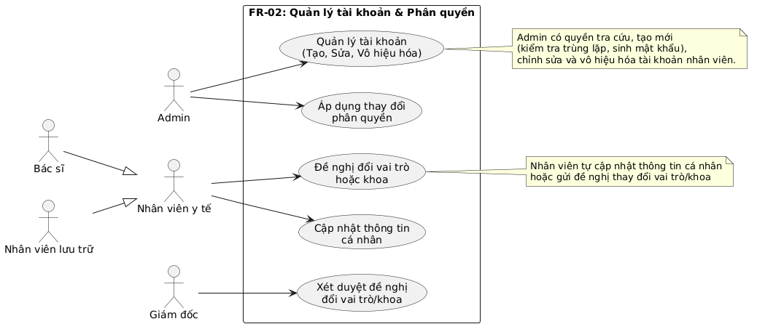
FR 03
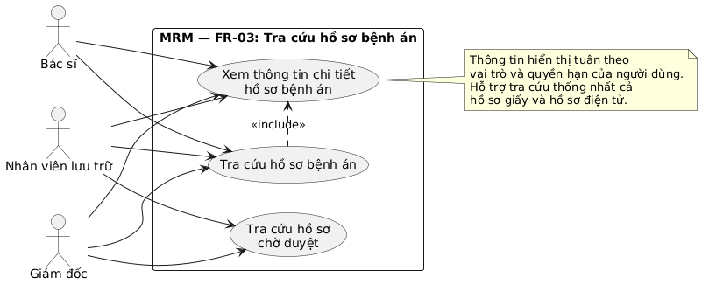
FR 07
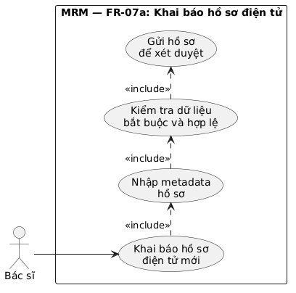
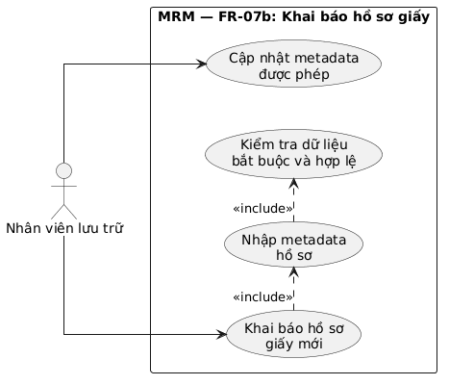
FR 08
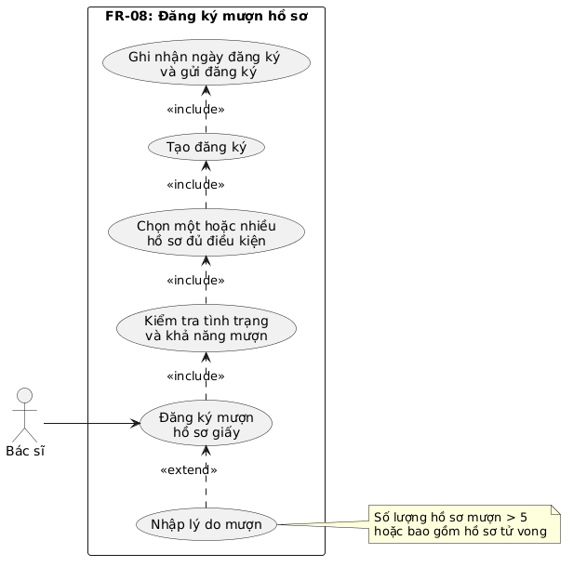
FR 09
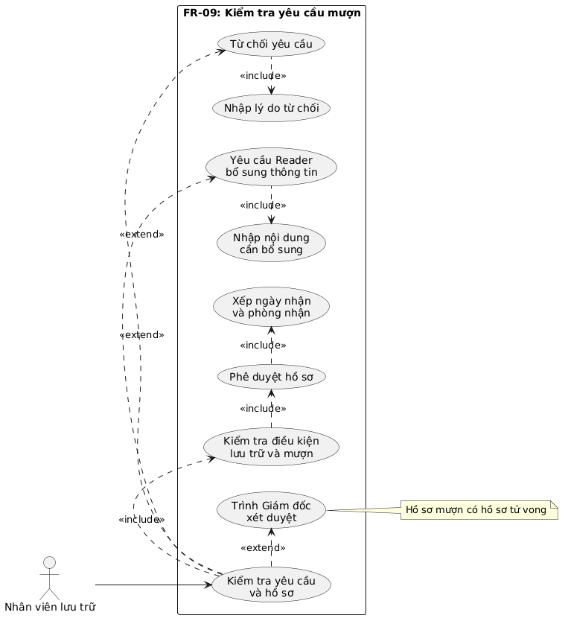

4. Yêu cầu phi chức năng
Các NFR mô tả chất lượng hoặc ràng buộc vận hành. Việc có biện pháp trong mã nguồn không tự chứng minh đạt SLA hay chứng nhận; trạng thái bên dưới phân biệt rõ phần đã triển khai với phần còn cần kiểm thử/duyệt.
Mã | Thuộc tính | Trạng thái | Hiện thực / bằng chứng còn thiếu
NFR-01 | Bảo mật và xác thực | Có biện pháp nền tảng | Spring Security, RBAC bốn vai trò, kiểm soát route, hash mật khẩu, CSRF và kiểm tra trạng thái tài khoản. Chưa có kiểm thử xâm nhập độc lập.
NFR-02 | Bảo mật dữ liệu nhạy cảm | Có một phần | Tập trung metadata, không lưu toàn văn/bản quét; còn cần rà soát dữ liệu cá nhân, cấu hình production và log/export.
NFR-03 | Nhật ký kiểm toán | Có audit; retention chưa xác minh | UI không cho sửa/xóa audit; chưa chứng minh lưu 10 năm hoặc chống DBA/superuser sửa trực tiếp.
NFR-04 | Hiệu năng | Chưa nghiệm thu | Có kiểm tra hồi quy chức năng; chưa có số đo p95, tải đồng thời, cấu hình production hay ngưỡng được đơn vị phê duyệt.
NFR-05 | Tính sẵn sàng | Chưa xác định/triển khai | Chưa có SLA, giám sát, dự phòng hoặc quy trình vận hành được phê duyệt.
NFR-06 | Sao lưu và khôi phục | Chưa có bằng chứng hoàn thành | Chưa có diễn tập restore/RPO/RTO được nghiệm thu; cần thiết lập vận hành và kiểm chứng.
NFR-07 | Khả dụng và dễ sử dụng | Có một phần | Giao diện tiếng Việt đã được tinh chỉnh theo phản hồi; chưa có UAT chính thức hoặc đo lỗi thao tác tại đơn vị.
NFR-08 | Toàn vẹn dữ liệu | Có biện pháp trong code | Có transaction, version/check, ràng buộc DB và chống một số thao tác trùng; cần chạy bộ kiểm thử hiện hành trước nghiệm thu.
NFR-09 | Tương thích và triển khai | Có ứng dụng web; ma trận chưa kiểm thử | Spring Boot, không nối HIS; chưa chốt/kiểm thử đầy đủ trình duyệt, hệ điều hành, HTTPS và server nội bộ.
NFR-10 | Tuân thủ | Chưa thể kết luận đạt | Chính sách lưu trữ là mô phỏng học tập; cần người có thẩm quyền đối chiếu pháp luật, quy chế và quy trình của đơn vị.

5. Thiết kế cơ sở dữ liệu
Phần này trình bày lát cắt năm bảng trung tâm theo luồng nghiệp vụ: người thao tác → lô đăng ký → yêu cầu theo hồ sơ → phiên giao nhận/đọc/trả; đồng thời hồ sơ bệnh án là đối tượng được tham chiếu xuyên suốt. Đây không phải toàn bộ schema PostgreSQL.

5.1. Nguyên tắc thiết kế
- Dùng UUID làm khóa định danh nội bộ; mã hồ sơ và tên đăng nhập có ràng buộc duy nhất theo nghiệp vụ.
- Tách lô đăng ký khỏi từng reading_request để lưu thông tin chung của lần gửi trong khi xử lý từng hồ sơ riêng.
- Tách reading_sessions khỏi yêu cầu để lưu nhiều lần giao/đọc/trả theo thời gian, gồm người thao tác và trạng thái tại từng phiên.
- Lưu snapshot/ghi chú quyết định để hỗ trợ tra cứu lịch sử ngay cả khi hồ sơ nhân sự hiện hành thay đổi.
- Dùng cờ hồ sơ tử vong và cờ có bản giấy/điện tử để mô tả nhánh phê duyệt và hình thức lưu trữ mà không nhân đôi thực thể hồ sơ.

5.2. Danh sách bảng cốt lõi
Bảng | Vai trò dữ liệu
app_users | Tài khoản và định danh người thao tác
medical_records | Danh mục hồ sơ bệnh án thống nhất
reading_request_batches | Thông tin chung của một lần đăng ký nhiều hồ sơ
reading_requests | Yêu cầu xét duyệt riêng cho từng hồ sơ trong lô
reading_sessions | Phiên nhận, giao, đọc và trả hồ sơ

5.3. app_users
Tài khoản và định danh người thao tác
Trường tiêu biểu | Kiểu / khóa | Ý nghĩa
id | UUID · PK | Định danh tài khoản
username | VARCHAR · UK | Tên đăng nhập duy nhất
display_name | VARCHAR | Họ tên hiển thị
role_id | UUID · FK | Vai trò; tham chiếu roles.id ngoài lát cắt
status | VARCHAR | ACTIVE / LOCKED / DISABLED
department_id | UUID · FK? | Khoa/phòng; bảng danh mục ngoài lát cắt
must_change_password | BOOLEAN | Bắt buộc đổi mật khẩu lần đầu
deleted_at | TIMESTAMPTZ? | Mốc xóa mềm, giữ liên kết lịch sử

5.4. medical_records
Danh mục hồ sơ bệnh án thống nhất
Trường tiêu biểu | Kiểu / khóa | Ý nghĩa
id | UUID · PK | Định danh hồ sơ
record_code | VARCHAR · UK | Mã hồ sơ hiển thị, duy nhất
archive_number | VARCHAR · UK? | Số lưu trữ; có thể trống nếu chỉ điện tử
patient_code | VARCHAR | Mã người bệnh
patient_name | VARCHAR | Tên người bệnh
department_id | UUID · FK? | Khoa điều trị; bảng danh mục ngoài lát cắt
record_type_id | UUID · FK? | Loại hồ sơ; bảng danh mục ngoài lát cắt
deceased | BOOLEAN | Đánh dấu hồ sơ tử vong
has_paper_copy / has_electronic_copy | BOOLEAN | Hai bản cùng một thực thể hồ sơ
record_state / physical_status | VARCHAR | Trạng thái nghiệp vụ và tình trạng bản giấy
current_location_id | UUID · FK? | Vị trí hiện tại; tham chiếu danh mục kho ngoài lát cắt
created_by | UUID · FK | app_users.id của người khai báo

5.5. reading_request_batches
Thông tin chung của một lần đăng ký nhiều hồ sơ
Trường tiêu biểu | Kiểu / khóa | Ý nghĩa
id | UUID · PK | Định danh lô
submit_token | UUID · UK | Chống gửi trùng khi tạo lô
requester_id | UUID · FK | Người gửi; app_users.id
purpose | VARCHAR | Mục đích/lý do chung
registered_on | DATE | Ngày đăng ký
requires_director | BOOLEAN | Nhánh phê duyệt Director
created_at | TIMESTAMPTZ | Thời điểm tạo lô

5.6. reading_requests
Yêu cầu xét duyệt riêng cho từng hồ sơ trong lô
Trường tiêu biểu | Kiểu / khóa | Ý nghĩa
id | UUID · PK | Định danh yêu cầu
batch_id | UUID · FK? | Lô đăng ký; nullable cho dữ liệu legacy
record_id | UUID · FK | medical_records.id
requester_id | UUID · FK | app_users.id của người yêu cầu
state | VARCHAR | Trạng thái workflow
requires_director | BOOLEAN | Nhánh phê duyệt; nhất quán với lô
registered_on / pickup_deadline | DATE | Ngày đăng ký và hạn nhận
reviewer_id / approver_id | UUID · FK? | Người kiểm tra và người quyết định
review_note / decision_note | VARCHAR | Nội dung kiểm tra và lý do quyết định
confirmed_by / confirmed_at | UUID / timestamp | Người và lúc xác nhận lịch

5.7. reading_sessions
Phiên nhận, giao, đọc và trả hồ sơ
Trường tiêu biểu | Kiểu / khóa | Ý nghĩa
id | UUID · PK | Định danh phiên
request_id | UUID · FK | reading_requests.id
record_id | UUID · FK | medical_records.id
reading_on / state | DATE / VARCHAR | Ngày đọc và trạng thái phiên
handed_at / handed_by | TIMESTAMP / UUID · FK? | Thời điểm giao và nhân viên giao
received_by | UUID · FK? | Người nhận hồ sơ
returned_at / returned_by | TIMESTAMP / UUID · FK? | Thời điểm và người nhận trả
return_location_id | UUID · FK? | Ngăn/kho cất lại; danh mục ngoài lát cắt
hand_condition / return_condition | VARCHAR | Tình trạng hồ sơ lúc giao và trả

6. Sơ đồ ERD
ERD sau thể hiện các quan hệ chính giữa năm bảng. Các bảng danh mục/hỗ trợ (roles, employees, departments, record_types, storage_locations, request_events, notifications, audit_events…) không nằm trong hình, dù schema thật có thể dùng chúng và các cột FK có thể tham chiếu tới đó.

6.1. Quan hệ và lực lượng
Quan hệ | Diễn giải
app_users 1 — N reading_request_batches | Một tài khoản có thể tạo nhiều lô; mỗi lô có một người yêu cầu.
reading_request_batches 0..1 — N reading_requests | Một yêu cầu có thể thuộc một lô; batch_id NULL giữ tương thích yêu cầu legacy. Một lô gom nhiều hồ sơ.
app_users 1 — N reading_requests | Người yêu cầu, người kiểm tra, người phê duyệt và người xác nhận được ghi bằng các FK vai trò riêng.
medical_records 1 — N reading_requests | Một hồ sơ có thể xuất hiện trong nhiều yêu cầu theo các thời điểm khác nhau.
reading_requests 1 — N reading_sessions | Một yêu cầu có thể có các phiên đọc/giao trả theo ngày; khóa duy nhất request_id + reading_on chặn trùng phiên cùng ngày.
medical_records 1 — N reading_sessions | Mỗi phiên gắn hồ sơ cụ thể để theo dõi tình trạng và vòng đời bản giấy.
app_users 0..1 — N reading_sessions | Các FK handed_by, received_by, returned_by lưu người giao, người nhận và người nhận trả; có thể rỗng trước khi thao tác.

6.2. Ràng buộc toàn vẹn quan trọng
- Unique: app_users.username; medical_records.record_code; archive_number khi có giá trị; submit_token ở lô/yêu cầu.
- Unique theo lô và hồ sơ: (batch_id, record_id) để tránh đưa cùng hồ sơ hai lần trong một lần đăng ký.
- Unique phiên theo ngày: (request_id, reading_on); schema áp dụng thêm chỉ mục duy nhất từng phần để ngăn một hồ sơ có nhiều phiên READING mở cùng lúc.
- Các bộ kiểm tra/transaction/version trong mã nguồn hỗ trợ chống cập nhật cạnh tranh; vẫn cần kiểm thử song song trên môi trường nghiệm thu.
- Các FK tới roles, departments, record_types, storage_locations và bảng hỗ trợ khác cần được xem trong toàn schema; ERD này chỉ là lát cắt cốt lõi.

6.3. Luồng dữ liệu nghiệp vụ
Bước | Bảng chính | Dữ liệu được ghi
1. Gửi đăng ký | reading_request_batches | Người gửi, lý do chung, ngày đăng ký, nhánh Director.
2. Tạo yêu cầu từng hồ sơ | reading_requests | Hồ sơ, người yêu cầu, trạng thái, người kiểm tra/phê duyệt và ghi chú.
3. Duyệt và xác nhận lịch | reading_requests | Kết quả, lý do, người xác nhận, thời điểm xác nhận; lịch ngày/phòng theo luồng ứng dụng.
4. Giao/đọc/trả | reading_sessions | Ngày đọc, trạng thái, thời điểm/người giao nhận, tình trạng và vị trí hoàn trả.
5. Cập nhật hồ sơ | medical_records | Trạng thái bản giấy, vị trí hiện tại và cờ bản điện tử/bản giấy.

PHỤ LỤC (SAU THAM CHIẾU)

